**Meinung: Das Weidener Artilleriebataillon muss nicht nach Oberviechtach umziehen – ein Vorschlag**

Die Bundeswehr will ein Raketenartilleriebataillon neu aufstellen. Wo, ist noch unklar. Vorschlag: Am besten in Oberviechtach. Dann müsste das Weidener Artilleriebataillon 131 nicht dorthin umziehen. Das hätte mehrere Vorteile – Kommentar.

Kommentar von [Tobias Gräf](https://www.onetz.de/autoren/tobias-graef-id2792846.html)

[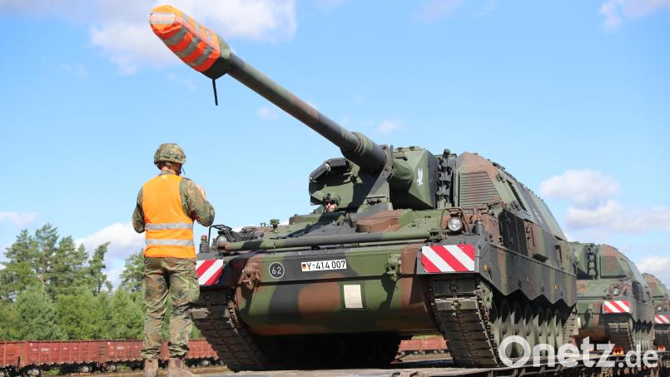](https://www.onetz.de/f/ic/ga-large/articlemedia/2025/02/21/06aa872f-7dd0-44d7-8f02-325adc74f57b.jpg)

Ein Soldat weist den Fahrer einer Panzerhaubitze 2000 vom Artilleriebataillon 131 beim Herunterfahren vom Bahnwagon ein während der Enhanced Forward Presence Battle Group in Rukla/Litauen, am 04.08.2023.

Bild: Marcel Fiechel

Das Artilleriebataillon 131 verlegt von Weiden nach Oberviechtach und ersetzt dort das Panzergrenadierbataillon 122, welches dauerhaft in Litauen stationiert wird. Parallel wird das Panzerartilleriebataillon 375 in Weiden neu aufgestellt. Diese Entscheidung von Verteidigungsminister Boris Pistorius sorgte im November 2023 für Unruhe.

Lokalpolitiker wie örtlichen Abgeordneten haben damals widersprochen, sie wollten "ihr" vor Ort etabliertes 131er-Bataillon behalten, doch vergeblich. Mittlerweile gibt es in der Bundeswehr aber Entwicklungen, die die Rochade der 131er nach Oberviechtach nicht mehr nötig machen – ja, sogar unsinnig erscheinen lassen.

**Bundeswehr kriegt mehr Artillerie**

Der Ukraine-Krieg hat die Bedeutung von weitreichenden Waffen verdeutlicht. Deshalb soll auch die Artillerietruppe der Bundeswehr wieder gestärkt werden und von vier Artilleriebataillonen auf zehn aufwachsen. Unter den neu aufzustellenden Bataillonen wird ein Raketenartilleriebataillon

- 2 -

sein, das mit dem Raketenwerfer Mars (künftig Puls) ausgestattet ist. Ein Standort dafür wird noch gesucht.

Da bietet sich Oberviechtach doch hervorragend an. Es wäre besser, diese Raketeneinheit gleich dort neu aufzustellen, als aufwendig den Umzug des in Weiden verwurzelten 131er-Bataillons zu organisieren. Nach Informationen von Oberpfalz-Medien wurde diese Argumentation Pistorius intern mitgeteilt. Seine Entscheidung steht noch aus.

**Zwei gleiche Bataillone in Weiden**

Das 131er-Bataillon wird bis 1. April die Umgliederung von einem Artilleriebataillon zu einem reinen Panzerartilleriebataillon abschließen. Damit sind in Weiden zwei "baugleiche" Panzerartilleriebataillone stationiert. Beide mit der Panzerhaubitze 2000 ausgestattet, beide mit demselben Auftrag – das schafft Synergieeffekte. Man kann sich Haubitzen oder Personal mal gegenseitig ausleihen – es ist die gleiche Technik – und gemeinsam üben.

In Oberviechtach wiederum müsste dann für die großen Haubitzen der Weidener nicht extra die Infrastruktur (Hallen etc.) geschaffen werden. Die kleineren Raketenwerfer ließen sich in Oberviechtach leichter in die bestehende Kasernenanlage integrieren. Diese Option macht am meisten Sinn – hoffentlich macht das auch Pistorius jemand rechtzeitig klar.